Профориентационный кейс для учащихся старших классов

Сознательный выбор профессии происходит с ориентацией на несколько важных составляющих, основной из них является соответствие желаемой профессии собственным склонностям и способностям.
Увлеченность трудом помогает раскрыть свои способности, труд оказывается результативным, достигается высокий уровень профессионализма, человек доволен делом, которым занимается, своим местом работы, должностью, достижениями, видит перспективы для профессионального роста.
Чтобы понять верно, ли сделан выбор профессии необходимо, учесть несколько пунктов.
- Хочу. Желания, интересы и склонности. Необходимо чётко знать свои интересы, желания и цели. Так как правильная мотивация и интерес это основа всей будущей жизни как профессионала в своём деле. Это очень сложный вопрос для самостоятельного решения, но от него зависит многое, поэтому стоит приложить максимум усилий. В этом могут помочь разнообразные тесты на профориентацию, которые доступны как в интернете, так и в печатном виде.
- Могу. Способности, психофизиологические особенности, знания, умения и навыки. Для того чтобы сделать правильный выбор профессии необходимо тщательно разобраться в себе, узнать свои сильные и слабые стороны, такие как состояние здоровья, личностные качества и психологические особенности, профессиональные предрасположенности и способности.
- Надо. Востребованность профессии на рынке труда. Согласитесь, не очень умно выбрать профессию, которая не востребована на рынке труда или, что ещё хуже, постепенно теряет свою значимость и уходит в небытие. Точно предсказать перспективность профессии через несколько лет довольно сложно, но общие тенденции вполне возможно. Для этого можно почитать мнения специалистов, посмотреть государственные образовательные планы, найти соответствующую аналитику и составить своё мнение.
Правильно оценив все компоненты формулы «МОГУ – ХОЧУ – НАДО» по отношению к себе шанс неправильного выбора профессии значительно уменьшится, а достигнуть профессионального успеха и стать востребованным специалистом будет проще. Вы найдёте такую профессию, которая будет одновременно:
- Интересной для вас (ХОЧУ)
- Лёгкой и приятной в освоении (МОГУ)
- Пользоваться спросом на рынке труда (НАДО)
Исключение же хоть одного из параметров формулы приводит к различным неблагоприятным последствиям, от невозможности получения удовлетворения от работы до значительно затруднённого трудоустройства по специальности.
Вместе с тем, успешность выбора во многом зависит от перспективы будущей профессиональной реализации: необходимо проанализировать, насколько те или иные специалисты будут востребованы. С учетом текущей и перспективной кадровой потребности работодателей можно выделить динамично развивающиеся виды экономической деятельности и профессии, наиболее востребованные на рынке труда города Красноярска.
В текущем году за содействием в подборе необходимых работников в центр занятости населения города Красноярска обратились 1,6 тыс. работодателей, заявив сведения о наличии 20,6 тыс. вакансий.

По состоянию на 1 апреля 2018 года в городском банке вакансий оставались свободными 26,3 тыс. единиц рабочих мест (вакантных должностей). Среди них на долю вакансий по профессиям квалифицированных рабочих пришлось 64,7%, должностям служащих – 29,5%, профессиям неквалифицированных рабочих – 4,7%.

Потребность работодателей в работниках по видам экономической деятельности распределилась следующим образом:

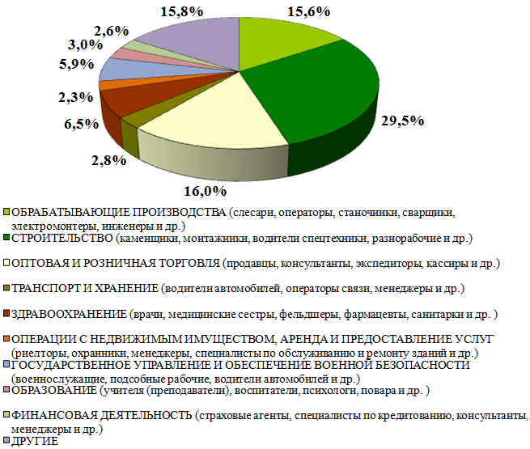

Наибольший спрос представлен профессиями и должностями:

Профессии служащих | Рабочие профессии
администратор сайта | закройщик
бухгалтер высокой квалификации | газорезчик
воспитатель | машинист (бульдозера, крана, экскаватора)
врач (различной специализации) | оператор станков с программным обеспечением
инженер по проектно-сметной работе | повар
инженер-проектировщик | сварщик
инженер-строитель | слесарь по ремонту автомобилей
инженер-электрик | столяр
медицинская сестра | стропальщик
специалист по логисте | токарь
специалист по закупочной деятельности | фрезеровщик
фармацевт | электрик
web-дизайнер | электромонтер по ремонту и обслуживанию электрооборудования
web-программист | электромонтер охранно-пожарной безопасности

